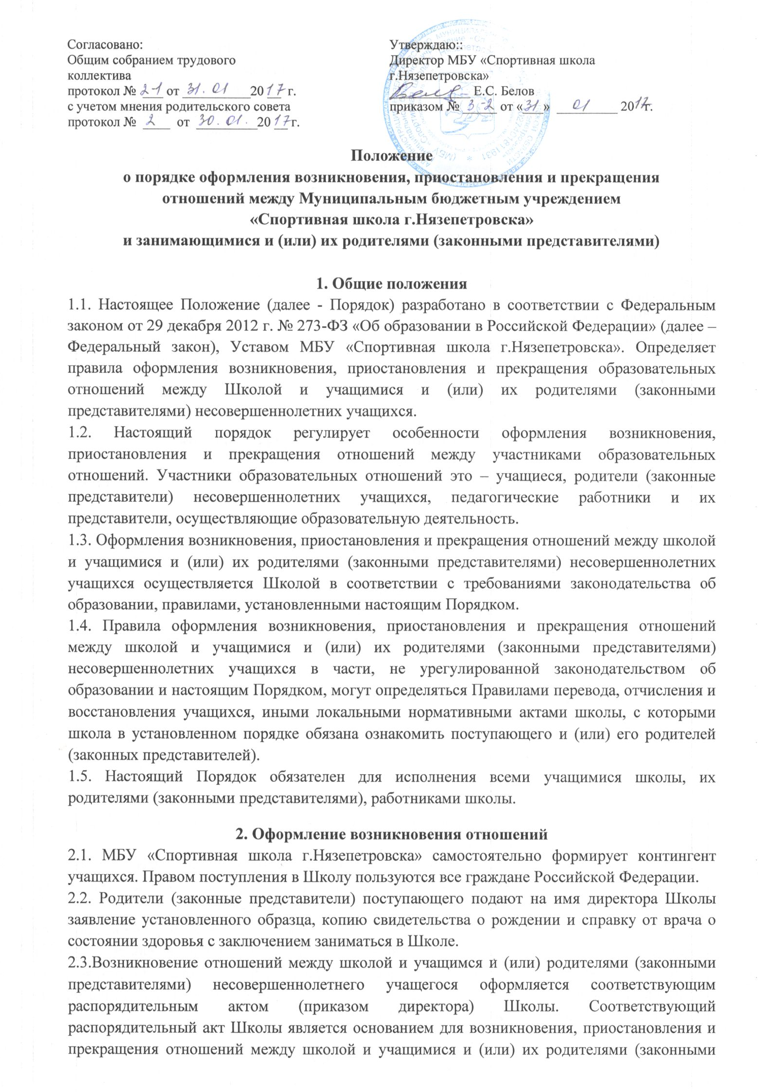
представителями) несовершеннолетних учащихся. Порядок приема лиц на обучение регулируется Положением о приеме в МБУ «Спортивная школа г.Нязепетровска».
2.4. Права и обязанности обучающихся, предусмотренные законодательством об образовании и локальными нормативными актами организации, возникают у лица, принятого на обучение с даты, указанной в приказе о приеме на обучение.

3. Оформление изменений образовательных отношений
3.1. Образовательные отношения изменяются в случае изменения условий получения учащимися образования. Изменений отношений между Школой и учащимися и (или) родителями (законными представителями) несовершеннолетнего учащегося оформляется распорядительным актом (приказом), изданным директором Школы или уполномоченным лицом, который является основанием для изменения соответствующих образовательных отношений.
3.2. Для изменения образовательных отношений родители (законные представители) учащегося должны обратиться с письменным заявлением на имя директора Школы.
3.3. Права и обязанности учащегося, предусмотренные законодательством об образовании, локальными нормативными актами Школы, изменяются с даты издания распорядительного акта или с иной указанной в нем даты.

4. Оформление приостановления и прекращения
образовательных отношений.
4.1. Приостановление или прекращение отношений между Школой и учащимися и (или) родителями (законными представителями) несовершеннолетнего учащегося оформляется соответствующим распорядительным актом (приказом директора) Школы.
4.2. Образовательные отношения могут быть прекращены или приостановлены досрочно в следующих случаях:
- по заявлению родителей (законных представителей);
- в заявлении указывается: Фамилия, имя, отчество, обучающегося,; дата рождения; секция; причины приостановления образовательных отношений.
- по решению Педагогического совета школы и на основании Положения о порядке перевода, отчисления, восстановления учащихся МБУ «Спортивная школа г.Нязепетровска».
причины приостановления образовательных отношений.
Приказ директора Школы является основанием для приостановления или прекращения образовательных отношений.
4.3. Досрочное прекращение образовательных отношений по инициативе родителей (законными представителями) несовершеннолетнего учащегося не влечет за собой возникновение каких – либо дополнительных, в том числе материальных , обязательств указанного обучающегося перед Школой.
4.4. Порядок и условия восстановления в МБУ «Спортивная школа г.Нязепетровска», отчисленного из Школы, определяются Положением о порядке перевода, отчисления, восстановления учащихся МБУ «Спортивная школа г.Нязепетровска».
4.5. В случае прекращения деятельности Школы, а также в случае аннулирования у нее лицензии на право осуществления образовательной деятельности Учредитель обеспечивает перевод учащихся с согласия учащихся, (родителей (законных представителей) несовершеннолетних учащихся) в другие образовательные организации, реализующие соответствующие образовательные программы.

